多媒体教室使用说明
插卡开启:任课教师持本人校园卡放入卡槽内，多媒体设备自动开启(使用过程中卡需始终放在卡槽内)
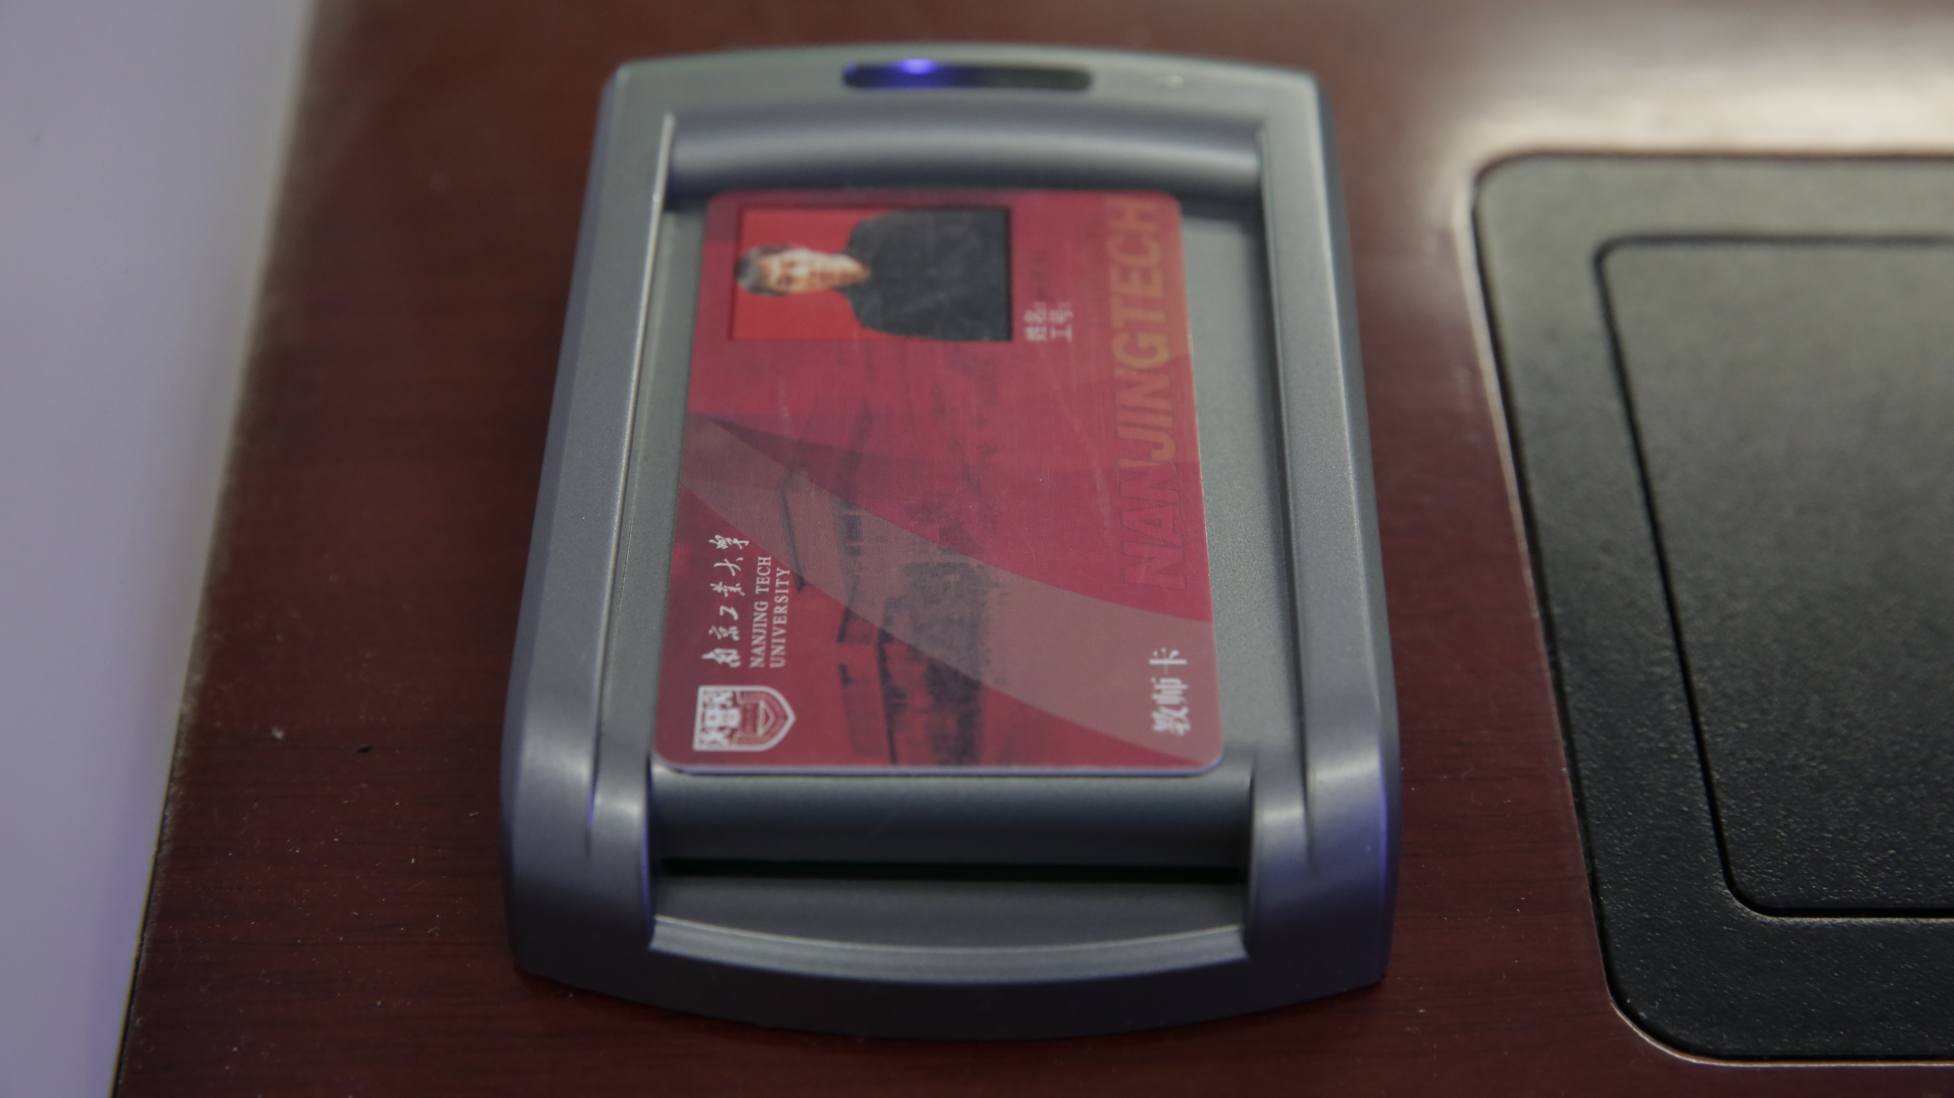
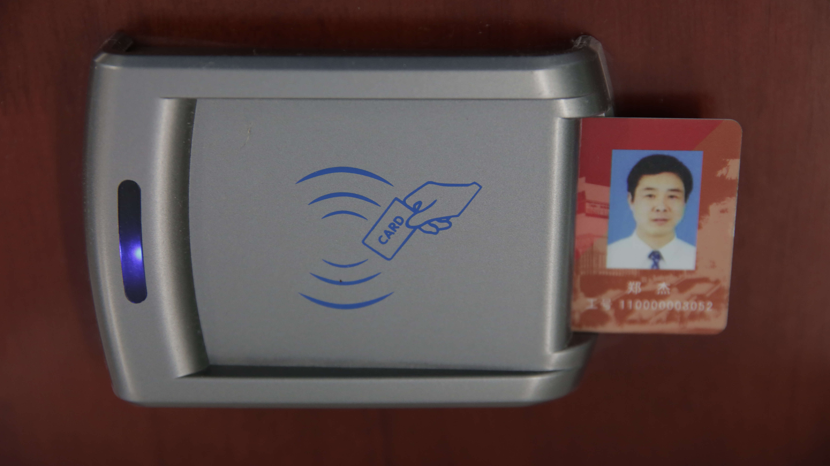

拔卡关闭:下课后将卡取出，多媒体设备自检后自动关闭。

笔记本教学:连接好讲台上的笔记本线后，系统将默认笔记本信号

也可通过操作面板上的“台式机” “笔记本”任意切换。（阶梯教室操作面板在右手抽屉中、中小教室在讲台上方）
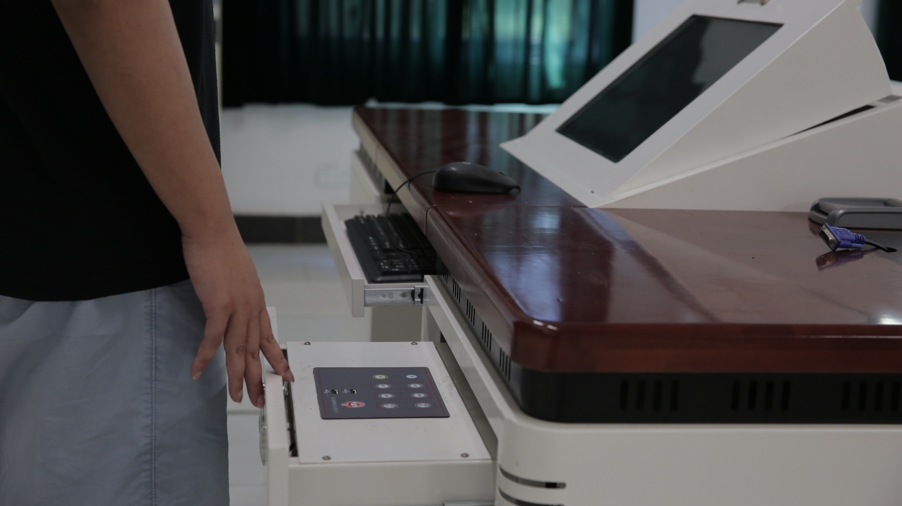
阶梯教室操作面板
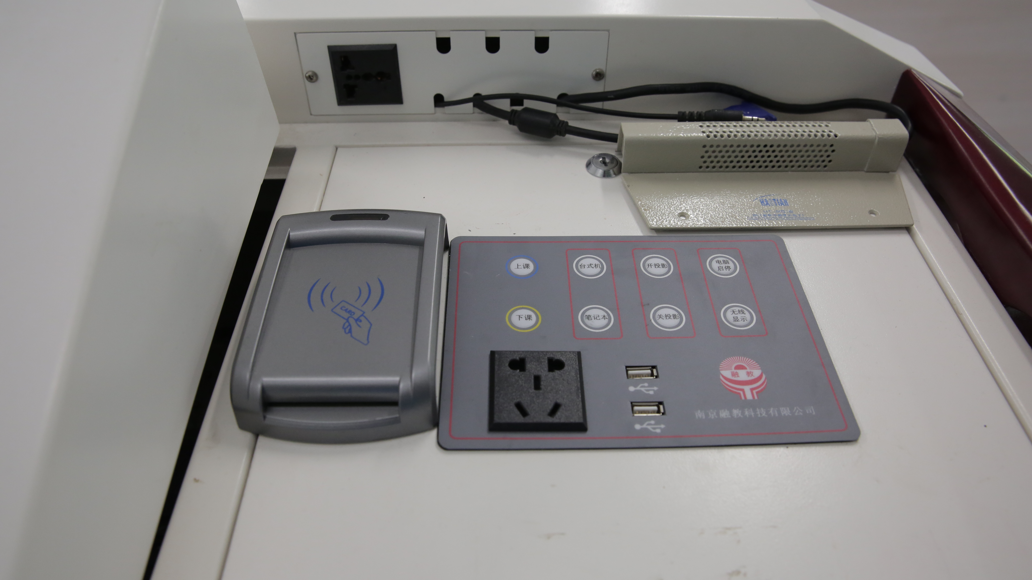
中小教室操作面板
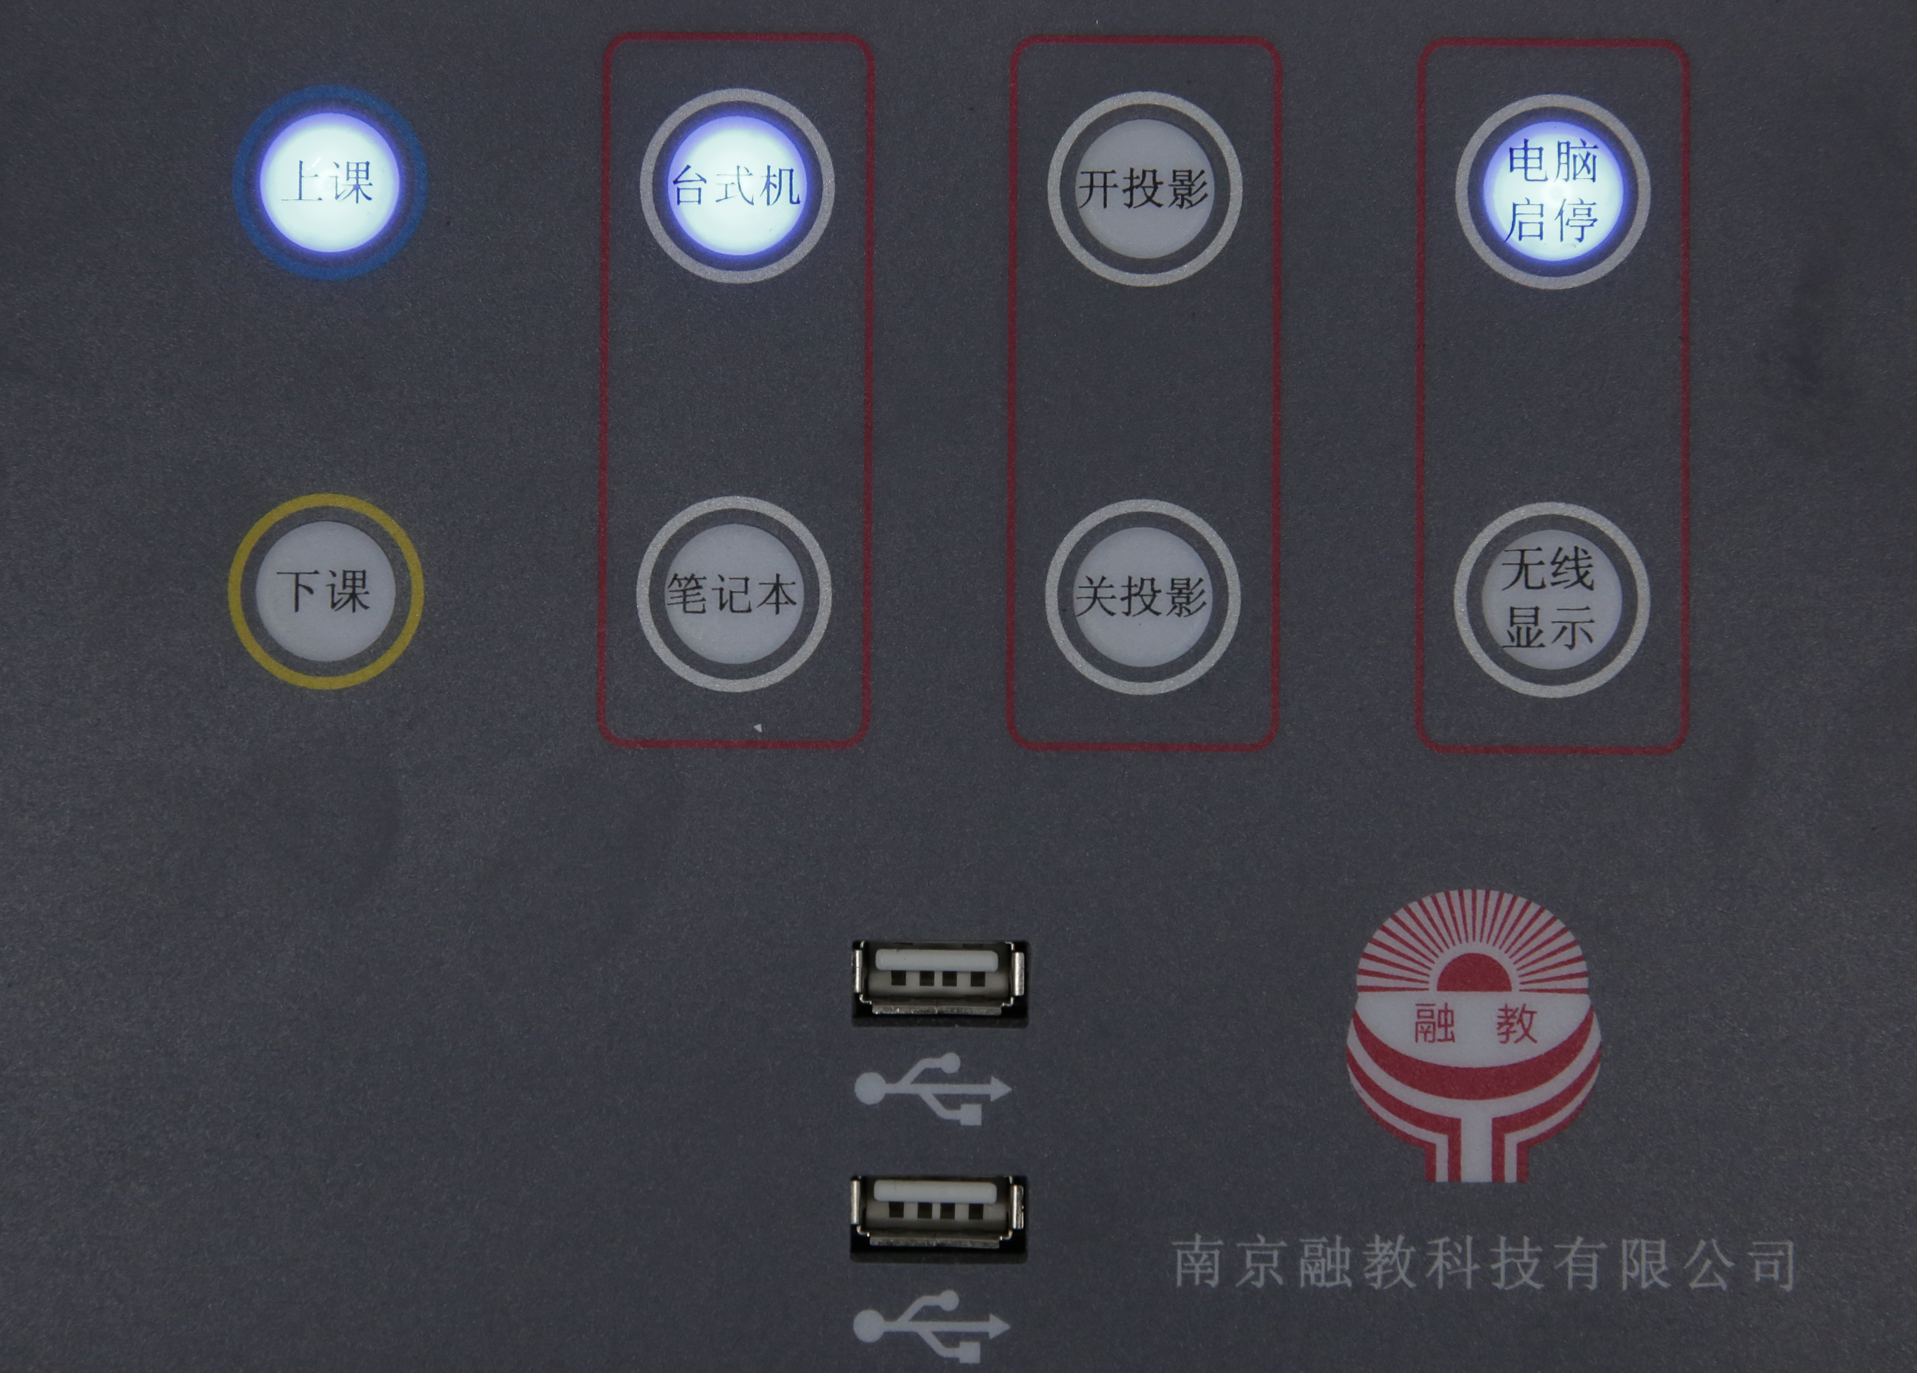
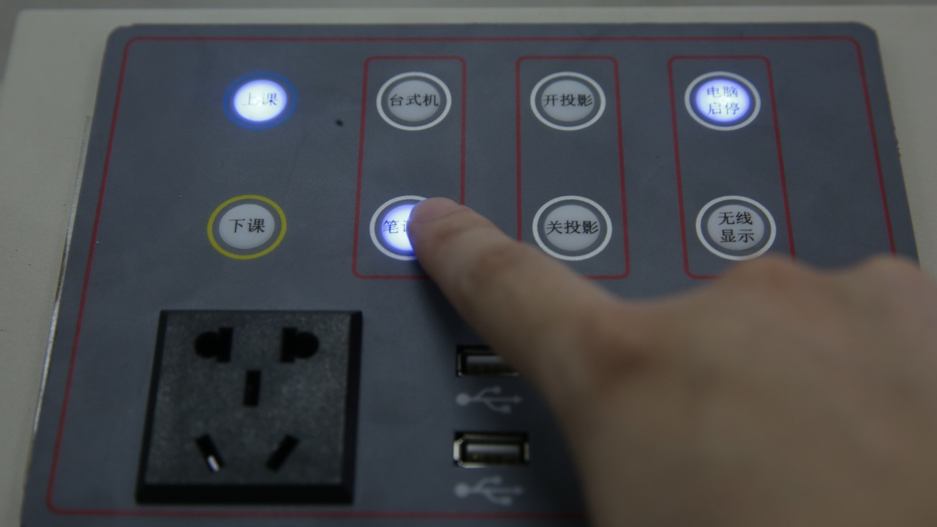

扩音教学:插卡开启正常后
在电脑桌面上调节扩音音量。
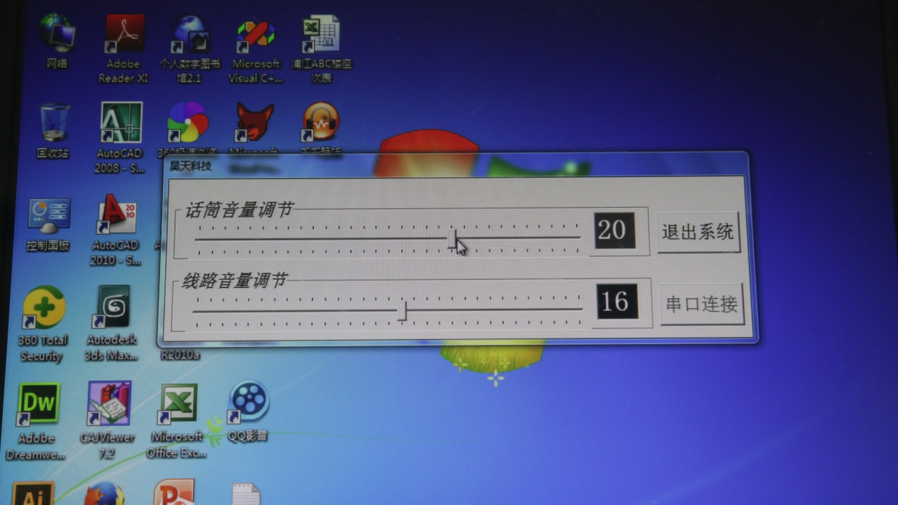

相继按“关投影”关闭投影机
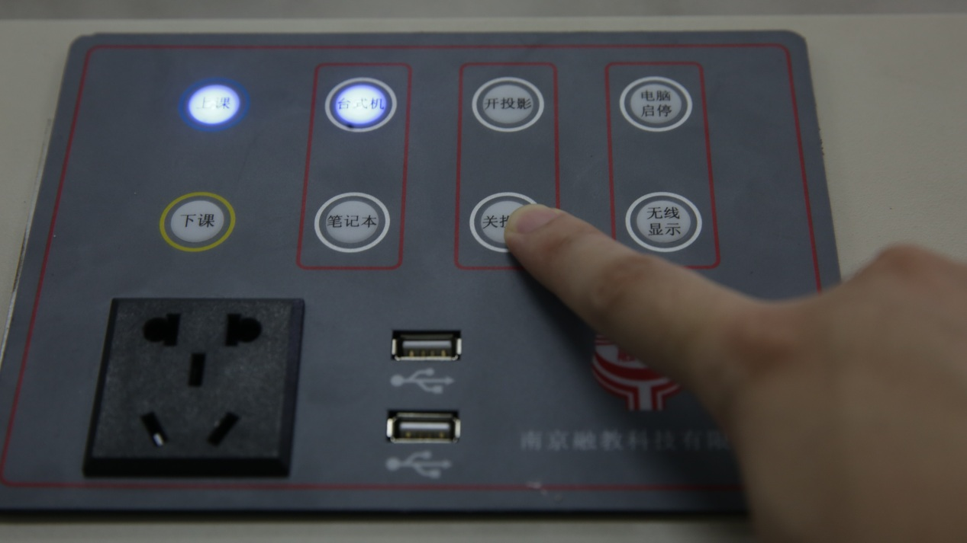

“电脑启停”关闭投影机和电脑
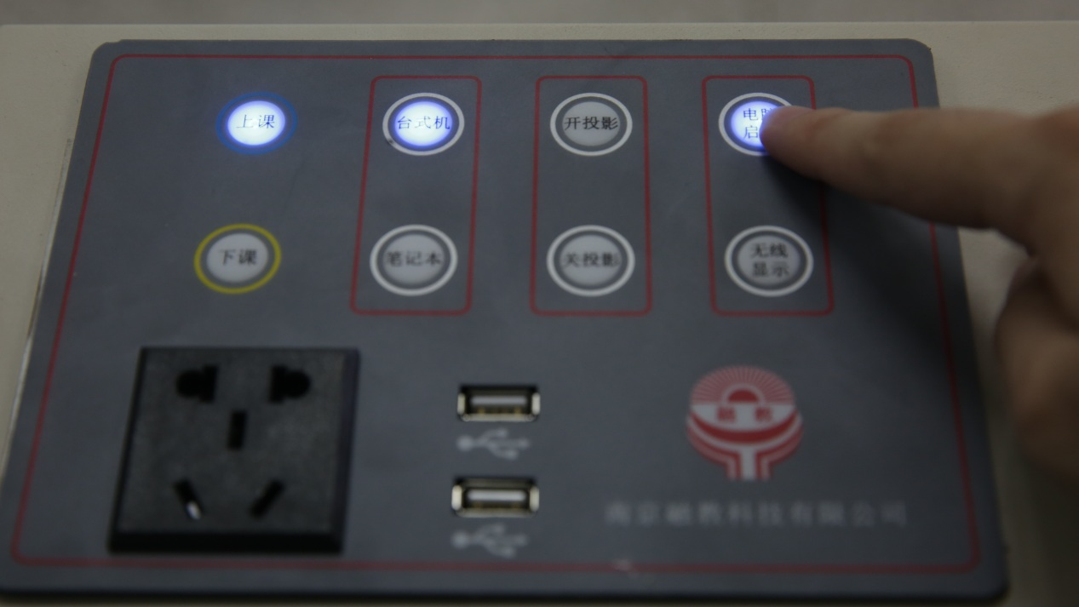

蓝牙话筒的使用:多媒体开启后在讲台一米范围内打开话筒电源连接即可。
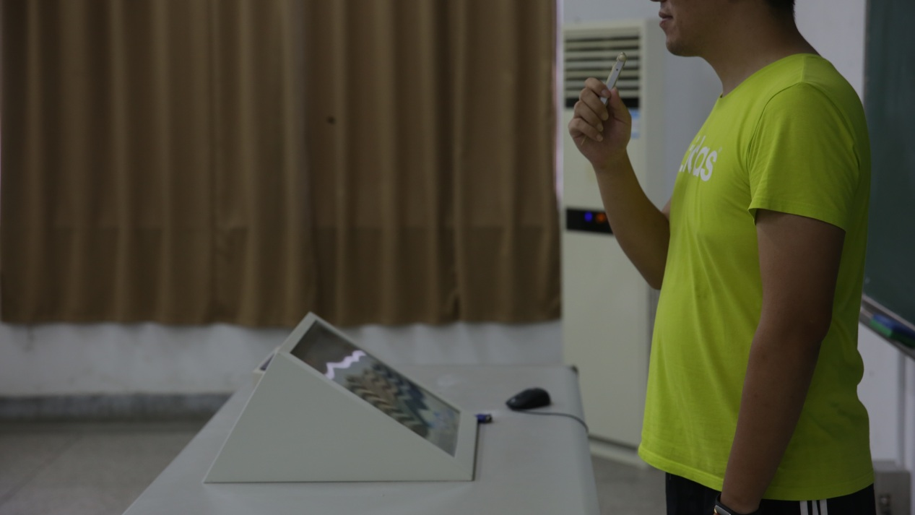

多媒体管理办公室 厚学楼108室 58139173
浦江楼B303室 58139826
仁智楼104室 58139172

